Trabajo de Investigación:

¿Cómo realizarías el siguiente gráfico con Bootstrap?

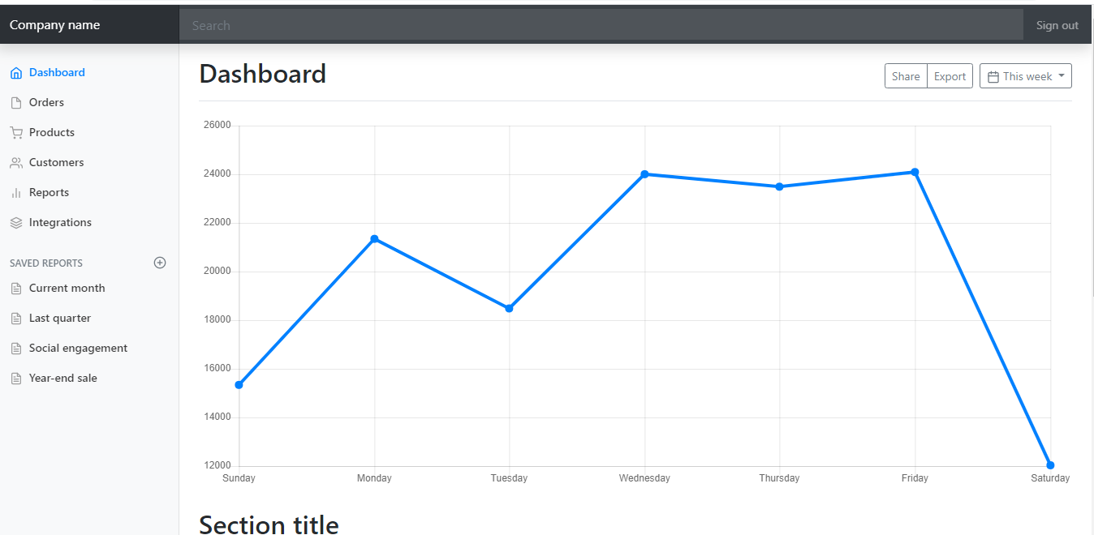

Con la etiqueta <canvas id=”lineChart”></canvas>. Luego, la información se trabajaría en JavaScript. Por ejemplo:

//line

var ctxL = document.getElementById("lineChart").getContext('2d');

var myLineChart = new Chart(ctxL, {

type: 'line',

data: {

labels: ["January", "February", "March", "April", "May", "June", "July"],

datasets: [{

label: "My First dataset",

data: [65, 59, 80, 81, 56, 55, 40],

backgroundColor: [

'rgba(105, 0, 132, .2)',

],

borderColor: [

'rgba(200, 99, 132, .7)',

],

borderWidth: 2

},

{

label: "My Second dataset",

data: [28, 48, 40, 19, 86, 27, 90],

backgroundColor: [

'rgba(0, 137, 132, .2)',

],

borderColor: [

'rgba(0, 10, 130, .7)',

],

borderWidth: 2

}

]

},

options: {

responsive: true

}

});